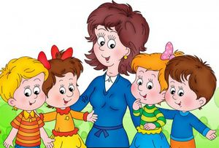

***Мова освітнього процесу - українська***